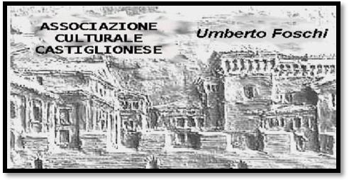
Associazione Culturale Castiglionese “U Foschi”
Via Zattoni, 2/A
Castiglione di Ravenna
Tel. 338/8408746
info@associazioneculturaleumbertofoschi.it

CORSO DI CUCINA VEGETARIANA
tenuto da un cuoco, Chef dell’ Artusi

modulo di tre serate, sempre di mercoledì:
20 gennaio 2016, 3 e 17 febbraio 2016
ore 20:15
Presso la sede dell’Associazione

Lo Chef , unendo teoria e pratica, illustrerà passo per passo la preparazione di ciascun piatto .

Tutto ciò che sarà preparato nella serata verrà consumato dai partecipanti il corso.

Il corso si attuerà con un minimo di 20 partecipanti ed è aperto a tutti i soci.

Per ulteriori informazioni rivolgersi a Paola Benzi
Informazioni al n. 328 8433485

Si ringrazia per la collaborazione: 

